一、 緒論 1. 背景:資料來自一個旗下擁有30個部門的金融組織，從每個部門裡挑35個員工，查各個部門的問題 2. 問題/動機:我們探討目前各位最關心的薪資問題，是否薪水會和自己的工作表現呈正比，明明有再進步而卻得不到該有的加薪，還是會被某些階級高的特權影響到自己薪水的高低 3. 結果:我們發現薪水加薪和工作表現呈正比，也和特權成正比，但是特權的影響力小於工作表現

attitude

## rating complaints privileges learning raises critical advance  
## 1 43 51 30 39 61 92 45  
## 2 63 64 51 54 63 73 47  
## 3 71 70 68 69 76 86 48  
## 4 61 63 45 47 54 84 35  
## 5 81 78 56 66 71 83 47  
## 6 43 55 49 44 54 49 34  
## 7 58 67 42 56 66 68 35  
## 8 71 75 50 55 70 66 41  
## 9 72 82 72 67 71 83 31  
## 10 67 61 45 47 62 80 41  
## 11 64 53 53 58 58 67 34  
## 12 67 60 47 39 59 74 41  
## 13 69 62 57 42 55 63 25  
## 14 68 83 83 45 59 77 35  
## 15 77 77 54 72 79 77 46  
## 16 81 90 50 72 60 54 36  
## 17 74 85 64 69 79 79 63  
## 18 65 60 65 75 55 80 60  
## 19 65 70 46 57 75 85 46  
## 20 50 58 68 54 64 78 52  
## 21 50 40 33 34 43 64 33  
## 22 64 61 52 62 66 80 41  
## 23 53 66 52 50 63 80 37  
## 24 40 37 42 58 50 57 49  
## 25 63 54 42 48 66 75 33  
## 26 66 77 66 63 88 76 72  
## 27 78 75 58 74 80 78 49  
## 28 48 57 44 45 51 83 38  
## 29 85 85 71 71 77 74 55  
## 30 82 82 39 59 64 78 39

attach(attitude)  
x1 <- lm(raises~advance)  
summary(x1)

##   
## Call:  
## lm(formula = raises ~ advance)  
##   
## Residuals:  
## Min 1Q Median 3Q Max   
## -19.536 -4.752 1.211 6.359 13.291   
##   
## Coefficients:  
## Estimate Std. Error t value Pr(>|t|)   
## (Intercept) 39.7216 6.8967 5.759 3.5e-06 ***  
## advance 0.5802 0.1564 3.711 0.000907 ***  
## ---  
## Signif. codes: 0 '***' 0.001 '**' 0.01 '*' 0.05 '.' 0.1 ' ' 1  
##   
## Residual standard error: 8.663 on 28 degrees of freedom  
## Multiple R-squared: 0.3297, Adjusted R-squared: 0.3058   
## F-statistic: 13.77 on 1 and 28 DF, p-value: 0.0009068

plot(raises~advance)  
abline(x1)

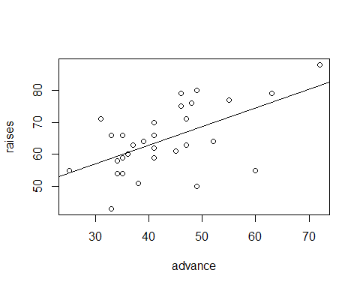

x2 <- lm(raises~privileges)  
summary(x2)

##   
## Call:  
## lm(formula = raises ~ privileges)  
##   
## Residuals:  
## Min 1Q Median 3Q Max   
## -16.9394 -7.3116 -0.1649 5.5977 18.4960   
##   
## Coefficients:  
## Estimate Std. Error t value Pr(>|t|)   
## (Intercept) 44.5197 7.8326 5.684 4.3e-06 ***  
## privileges 0.3786 0.1438 2.633 0.0136 *   
## ---  
## Signif. codes: 0 '***' 0.001 '**' 0.01 '*' 0.05 '.' 0.1 ' ' 1  
##   
## Residual standard error: 9.473 on 28 degrees of freedom  
## Multiple R-squared: 0.1985, Adjusted R-squared: 0.1698   
## F-statistic: 6.932 on 1 and 28 DF, p-value: 0.01362

plot(raises~privileges)  
abline(x2)

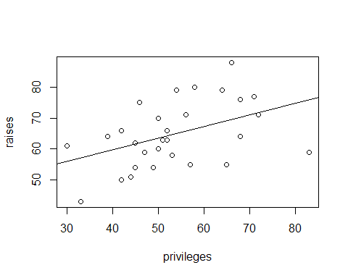

x1$coef

## (Intercept) advance   
## 39.7215949 0.5802424

x2$coef

## (Intercept) privileges   
## 44.519655 0.378551

從數據上得知，加薪和特權跟工作表現呈正比這算是比較普遍認同的 raises~privileges P-VAULE =0.0136

raises~advance P-VAULE=0.000907

從P值看出，你的工作表是主要取決於你加薪的條件而不是你擁有的特權

Referenes:<http://rpubs.com/Helen9311/280819>